金融街购房者app

产品需求说明书

Version 1.0

公司名称
产品名字 | 置业宝——购房者app
日期 | 2014/03/13
作者 | 李欣
部门
职位
Email
联系电话
文档接收人签字

文档修改记录：
日期 | 修订版本 | 修改人 | 核定人
2014/03/13 | V1.0 | 李欣

目录
金融街购房者app 1
产品需求说明书 1
Version 1.0 1
引言 4
1.1 目的 4
1.2 读者对象 4
1.3 格式说明 4
产品功能说明 5
2.1产品介绍与流程 5
2.2引导页 6
2.3启动页 6
2.4首页 7
2.5楼盘介绍 8
2.5楼盘影像 9
2.6点评 12
2.7地图 13
2.8团购 14
2.9售楼员 15
2.10设置 15

引言

目的
说明：描述置业宝购房者app的详细功能需求，该文档作为置业宝购房者app的标准产品需求说明书

读者对象
说明：项目中的UI设计、研发需求人员、研发开发人员、以及其他相关人员。

格式说明
需求描述：文字形式描述该页面的功能、业务流程、逻辑及UI表现
配图：通过配图作为文字说明的依据，配图主要为产品的UE确定稿及产品经理自制的流程图框架图等辅助性

产品功能说明

2.1产品介绍与流程
此产品为用户注册后直接进入创建履历的流程，

图1

2.2引导页
页面以漫画等形式展示，主要有四张图片，内容以引导用户使用app，体现app主要功能为主，以轮播的形式展现。
图2

2.3启动页
此页面为一张静态的图片，主要功能为当用户启动app之后加载app这段时间的展示图，主要内容以展示app文化为主，需要有app的名字
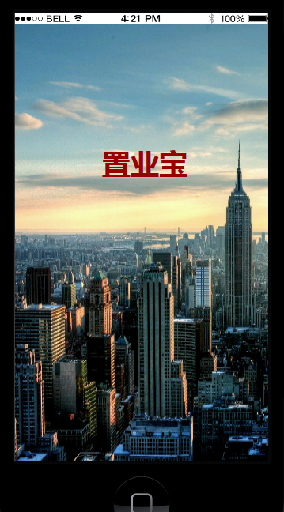
图3

2.4首页
首页的主要内容为楼盘团购列表，主要展示所有楼盘团购，以瀑布流的形式展现，可上下滑动；
页面顶部为app的名字，app名字的右边为“设置”按钮，点击此按钮，页面进入“设置”页面，往下是楼盘团购信息列表，点击列表，页面进入此楼盘团购的详细信息
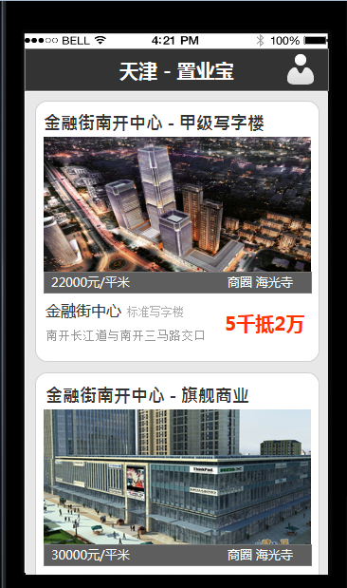
图4
团购列表中主要展现：楼盘图片、楼盘名称、楼盘单价、楼盘位置、楼盘简介介绍，团购价钱

2.5楼盘介绍
此页面为“楼盘介绍”详情页，主要展示某楼盘的详细，主要展示楼盘图片，楼盘信息、楼盘详细介绍、户型图、周边信息、路线查看、楼盘视频
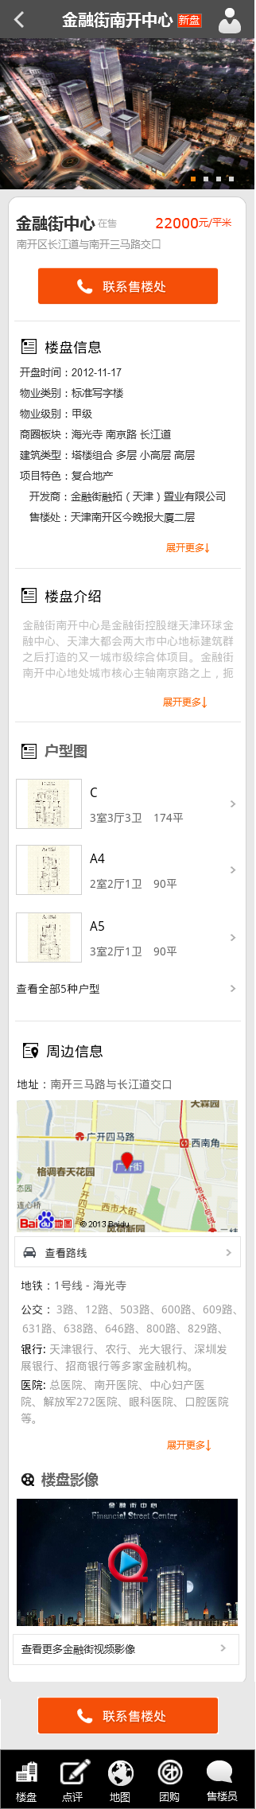
图5
页面顶部为“楼盘名称”，“楼盘名称”左边为“返回”按钮，点击此按钮，页面回到首页，“楼盘名称”的右边为“设置”按钮，点击此按钮进入设置页面；

字段 | 说明 | 举例 | 数据来源 | 备注
楼盘名称 | 楼盘的分类名称

2.5楼盘影像
此页面为“楼盘影像”，主要展示楼盘照片和楼盘视频；
页面顶部展现页面名字“楼盘影像”，页面名字左边是“返回”按钮，点击此按钮，页面返回到上一页面，页面名字右边为“设置”按钮，点击此按钮，页面进入“设置”页面，往下是“楼盘图片”字段，“楼盘图片”字段往下为楼盘图片列表，楼盘图片列表往下为“楼盘视频”字段，“楼盘视频”字段往下为楼盘视频列表（目前视频为一个），再往下是一个“联系售楼处”按钮，点击此按钮，页面直接跳转到电话拨出页面，页面底部为一个工具栏，分别有“楼盘”、“点评”、“地图”、“团购”、“售楼员”五个按钮，分别点击页面进入相对应的页面；
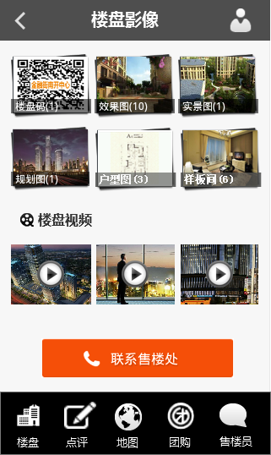
此页面为大图展示页面，在“楼盘影像”页面点击“楼盘图片”列表，展示图片大图，如图片有多张，可左右滑动查看图片，页面左上角有一个“返回”按钮，点击此按钮，页面回到楼盘影像页面，右上角有一个“分享”按钮，页面弹出可分享的按钮，点击后可直接分享
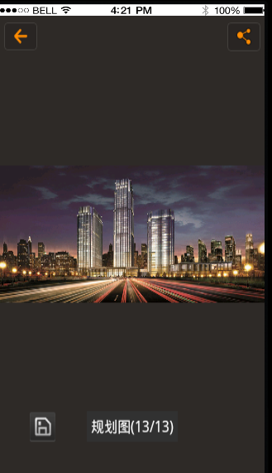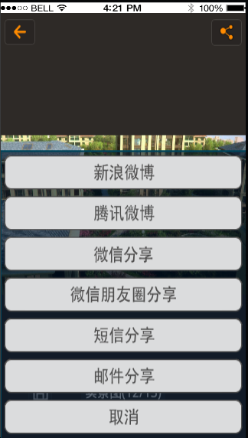
图6

2.6点评
此页面为“网友点评”列表页；页面顶部为页面名称，名称左边为返回按钮，右边为设置按钮，往下是评论列表，列表中需要“昵称”、“时间”、“评论内容”、“赞”、“不赞”，列表往下为“我来点评”的按钮，点击此按钮，页面进入“新点评”页面，此按钮固定在页面底部。
“新点评”页面，页面顶部为页面名称，名称左边为返回按钮，往下是输入框，输入框左上有一排小字“您还可以输入140字”，当输入框中输入一个字，这段小字的数字将减“1”，以此类推，点击输入框，页面下方弹出键盘，输入框往下为“提交点评”按钮，点击此按钮，页面回到点评页面，输入框输入的文字出现点评页面列表中的第一个
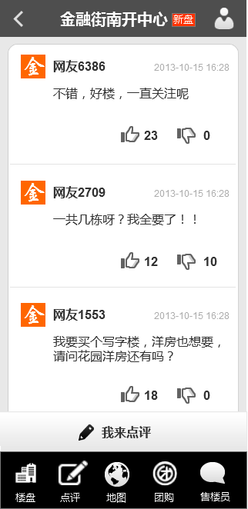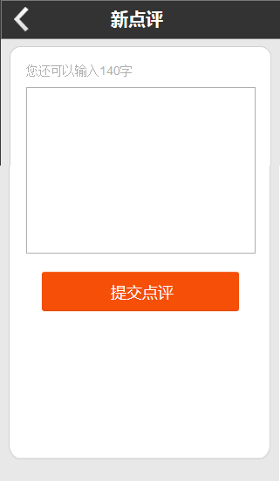
图7

2.7地图

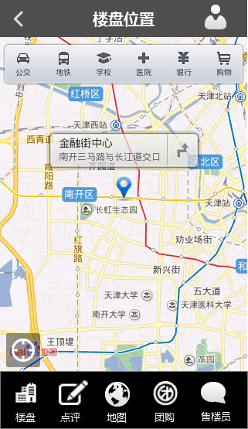
图8

2.8团购

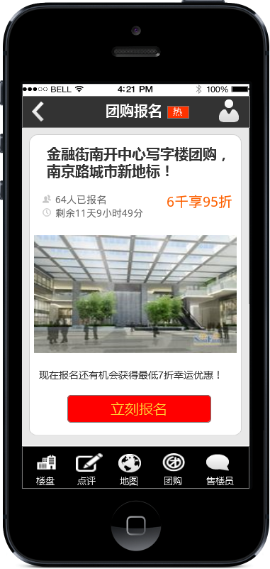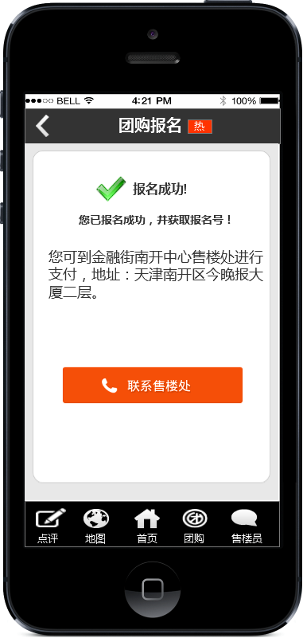
图9

2.9售楼员

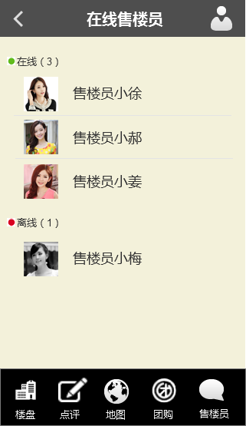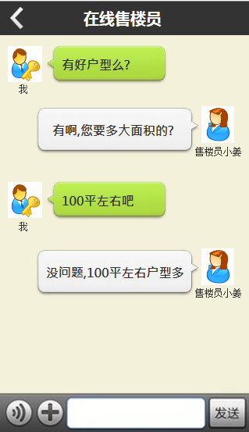
图10

2.10设置

